**Технологическая карта урока**

|  |  |
| --- | --- |
| **Авторы:** | Солонко Татьяна Владимировна, учитель начальных классов,  Греф Вячеслав Францевич, педагог дополнительного образования. |
| **Тема** | Интегрированный урок математики и робототехники «Робототехника. Шаг в будущее. Решение жизненных задач». |
| **Класс** | 3 Б «Школа России»  (рассадка детей в группы по 4-5 человек) |
| **Педагогическая задача** | Демонстрация возможностей робототехники как одного из основных направлений научно-технического прогресса и новой технологии;  профильная подготовка учащихся, их ориентация на профессии инженерно-технического профиля;  интеграция знаний в области математических, инженерно-технических наук и информатики, углубление межпредметных связей. |
| **Тип урока** | Интегрированный. Практико-ориентированный. |
| **Планируемые результаты (предметные)** | Вычислять площадь прямоугольника, расход жидкости.  Создать программируемую модель для демонстрации знаний и умения работать с цифровыми инструментами и технологическими системами.  Уметь работать по алгоритму, с информацией, таблицей. |
| **Личностные результаты** | Уметь работать в группах, отстаивать свою точку зрения, принимать отличную точку зрения;  использовать приобретенные навыки учебного сотрудничества со взрослыми и сверстниками в разных ситуациях;  осознавать важность в учебной деятельности мышления, внимания, наблюдательности, аккуратности, личной ответственности. |
| **Универсальные учебные действия (метапредметные)** | Регулятивные: контролировать и оценивать собственную деятельность и деятельность партнеров, корректировать свою деятельность;  Коммуникативные: уметь достаточно полно и четко выражать свои мысли, слушать собеседника и вести диалог. |
| **Основные понятия** | Площадь. Единицы площади.  Алгоритм (линейный, циклический). Микрокомпьютер или блок управления, сервомотор, программное обеспечение. |
| **Образовательные ресурсы** | Презентация PowerPoint, конструктор LEGO EV3, программное обеспечение Лего. |
| **Ссылки на источники (для дополнительного материала)** | Выставка роботов: <https://dzen.ru/a/WoavXDxQ96-yFx-0>  Профессии, связанные с роботостроением <https://disshelp.ru/blog/obzor-professij-svyazannyh-s-robototehnikoj-spisok-harakteristika-suzy-i-vuzy-dostoinstva-i-nedostatki/> |

|  |  |
| --- | --- |
| **Этап урока** | **Ход урока** |
| **Вступительное слово** | - Сегодня у нас будет необычный урок. У вас на уроке будут не один, а два учителя. Круто? Мы познакомимся с работой конструкторского бюро.  - Как вы думаете, что это? (*Организованная группа инженерно-технических работников предприятия, ведущая разработку новых или изменение старых конструкций, изделий.)*  *Но это будет чуть позже.* |
| **Создание проблемной ситуации** | - Мне попалось на глаза вот такое заявление. Ознакомьтесь с его содержанием. (В нашей школе возникла проблема: увольняется наша техничка Надежда Петровна и возникает проблема: как поддерживать чистоту в школе и нашем классе?)  -Что узнали?  - От кого заявление?  - Какие идеи есть?  - Кто догадался о причине увольнения?  Да труд техничек, которые работают в нашей школе – это тяжелый труд.  Большие площади нашей школы, иногда дети, которые сознательно мусорят в нашем с вами доме.  - Как выйти из такой ситуации? Какой выход можете предложить? |
| **Справка о роботах и законах робототехники** | Познакомьтесь, это портрет Айзека Азимова, американского писателя-фантаста и учёного.  Именно он сформулировал обязательные правила поведения для роботов в рассказе «[Хоровод](https://ru.wikipedia.org/wiki/%D0%A5%D0%BE%D1%80%D0%BE%D0%B2%D0%BE%D0%B4_(%D1%80%D0%B0%D1%81%D1%81%D0%BA%D0%B0%D0%B7))» ([1942](https://ru.wikipedia.org/wiki/1942))  - Что общего в этих законах? (полное повиновение без вреда человеку)  - Как вы думаете, какой робот поможет решить проблему Надежды Петровны? (Робот-уборщик). |
| **Постановка учебной задачи** | - Возьмите рабочие листы, изучите алгоритм урока, всем понятно? (Приложение 1)  - Какие задачи поставим? (Решить задачу, которая возникла в школе, выяснить площадь поверхности для уборки и расход жидкости, необходимой для увлажнения пола роботу-уборщику, собрать робота.) |
| **Практическая работа (Решение жизненных задач)** | Предлагаю решить следующую задачу. (На увлажнение 1м2 поверхности роботу - уборщику требуется 100 граммов воды. Сколько воды потребуется роботу для увлажнения поверхности пола нашего кабинета?)  - Хватает ли данных? (Нет. Мы не знаем площадь кабинета).  - Как узнать? (Измерить).  - С помощью чего это можно сделать? (Линейка, палетка, рулетка, метровая линейка)  - Какие величины нужно знать, чтобы вычислить площадь пола? (Длину, ширину кабинета.)  - Мальчики измеряют вместе со мной площадь пола, девочки площадь поверхности стола, которую тоже нужно убирать)  - Данные заносим в таблицу на рабочих листах.  - Высчитываем площадь самостоятельно, сверяем результат внутри группы.  (Проверка результатов вычислений общая)  -Теперь данных достаточно?  - Высчитываем количество воды*. (Решение по цепочке)*  *(Дополнительно: перевод граммов в различные единицы измерения жидкостей)*  - Молодцы. С расчетами закончили, переходим к конструированию. |
| **Работа конструкторского бюро.**  **Сборка роботов**  **(20 мин)** | Следующий этап нашей работы – открытие конструкторского бюро.  Каждая ваша группа – это небольшой отдел большого конструкторского бюро. Возьмите конверты, откройте их, достаньте бейджики, определите свои роли, кто может брать на себя эту работу и сделать её качественно для общего дела. Оденьте бейджики. (Главный конструктор – контролирует весь процесс, программист - программирует, конструктор - собирает, помощник конструктора– подбирает необходимые детали, контролёр качества – контролирует правильность выполнения сборки, и конечно, начальник отдела, который отвечает за результат всей работы)  Слово предоставляется В.Ф.  -А вы знаете, что не всегда человек может измерить расстояние сам? Измерение расстояния распространения лавы во время извержения вулкана, лесничество – распространение зоны огня … И еще многое другое.  - Что может помочь? (Роботы)  - Собираем?  - Вспомним основные детали робота для движения и поворота (Микрокомпьютер или блок управления, 2 сервомотора, программное обеспечение).  - В каком алгоритме вы будете работать? (Линейный, цикличный)  - Начинаем работу. Напоминаю, время работы ограничено. (ТАЙМЕР)  *Дополнительно (для тех, кто справится быстрее, информация на листах, расположенных в разных углах кабинета «Профессии в робототехнике», кюар-коды с видео-выставок «Топовые и современные человекоподобные роботы - 2022»)* |
| **Новый материал. Измерение расстояния с помощью роботов** | - Вы производили измерения с помощью метра, рулетки. А с помощью роботов это можно сделать так: флажочек на колесо, а более современное и совершенное измерение производят с помощью датчиков. (Демонстрация работы датчика расстояния.) |
| **Домашнее задание** | - Заняли свои рабочие места.  Познакомьтесь с домашним заданием. Выберите то, что вас больше привлекает.  1. Виды роботов.  2. Где и как использует роботов человек.  3. Робот, которого я хотел бы иметь у себя дома (рисунок с обоснованием выбора). |
| **Рефлексия** | - А теперь подведем итог нашей совместной работы. Справились ли мы с поставленными задачами? Кто хочет сказать? (собрали робота-помощника, рассчитали расход жидкости, необходимой для увлажнения пола).  - Возвращаемся к рабочим листам. Проводим самооценку. |
| **Итог урока** | - Мы понимаем, что наш робот на первый взгляд – игрушка. Но это не так, это наш первый опыт по созданию и знакомству с машинами такого класса. А скоро вам самим предстоит выбирать таких помощников, а может быть кому-то и конструировать.  - А пока, мы можем просто помочь нашим техническим работникам: не сорить, убирать за собой, поддерживать чистоту. |

**Алгоритм урока**

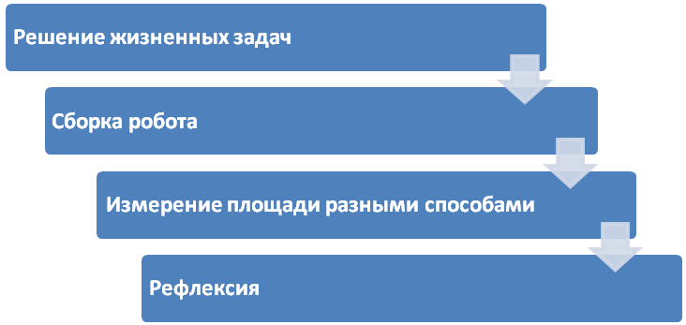

**Задача 1 Вычисление площади**

|  |  |  |  |  |  |  |  |  |  |  |  |  |  |  |  |  |  |  |  |  |  |  |  |  |  |  |  |  |
| --- | --- | --- | --- | --- | --- | --- | --- | --- | --- | --- | --- | --- | --- | --- | --- | --- | --- | --- | --- | --- | --- | --- | --- | --- | --- | --- | --- | --- |
|  | | | | Длина | | | | | | | | Ширина | | | | | | | | | Площадь | | | | | | | |
| Стол | | | |  | | | | | | | |  | | | | | | | | |  | | | | | | | |
| Пол | | | |  | | | | | | | |  | | | | | | | | |  | | | | | | | |
|  |  |  |  | |  |  |  |  |  |  |  | |  |  |  |  |  |  |  |  | |  |  |  |  |  |  |  |
|  |  |  |  | |  |  |  |  |  |  |  | |  |  |  |  |  |  |  |  | |  |  |  |  |  |  |  |
|  |  |  |  | |  |  |  |  |  |  |  | |  |  |  |  |  |  |  |  | |  |  |  |  |  |  |  |
|  |  |  |  | |  |  |  |  |  |  |  | |  |  |  |  |  |  |  |  | |  |  |  |  |  |  |  |
|  |  |  |  | |  |  |  |  |  |  |  | |  |  |  |  |  |  |  |  | |  |  |  |  |  |  |  |
|  |  |  |  | |  |  |  |  |  |  |  | |  |  |  |  |  |  |  |  | |  |  |  |  |  |  |  |
|  |  |  |  | |  |  |  |  |  |  |  | |  |  |  |  |  |  |  |  | |  |  |  |  |  |  |  |
|  |  |  |  | |  |  |  |  |  |  |  | |  |  |  |  |  |  |  |  | |  |  |  |  |  |  |  |
|  |  |  |  | |  |  |  |  |  |  |  | |  |  |  |  |  |  |  |  | |  |  |  |  |  |  |  |
|  |  |  |  | |  |  |  |  |  |  |  | |  |  |  |  |  |  |  |  | |  |  |  |  |  |  |  |
|  |  |  |  | |  |  |  |  |  |  |  | |  |  |  |  |  |  |  |  | |  |  |  |  |  |  |  |
|  |  |  |  | |  |  |  |  |  |  |  | |  |  |  |  |  |  |  |  | |  |  |  |  |  |  |  |
|  |  |  |  | |  |  |  |  |  |  |  | |  |  |  |  |  |  |  |  | |  |  |  |  |  |  |  |

**Задача 2 Вычисление расхода воды**

|  |  |  |  |  |  |  |  |  |  |  |  |  |  |  |  |  |  |  |  |  |  |  |  |  |  |  |  |  |
| --- | --- | --- | --- | --- | --- | --- | --- | --- | --- | --- | --- | --- | --- | --- | --- | --- | --- | --- | --- | --- | --- | --- | --- | --- | --- | --- | --- | --- |
|  | | | | Расход воды  на 1 м2 | | | | | | | | Кол-во  м2 | | | | | | | | | Общий расход воды | | | | | | | |
| Стол | | | |  | | | | | | | |  | | | | | | | | |  | | | | | | | |
| Пол | | | |  | | | | | | | |  | | | | | | | | |  | | | | | | | |
|  |  |  |  | |  |  |  |  |  |  |  | |  |  |  |  |  |  |  |  | |  |  |  |  |  |  |  |
|  |  |  |  | |  |  |  |  |  |  |  | |  |  |  |  |  |  |  |  | |  |  |  |  |  |  |  |
|  |  |  |  | |  |  |  |  |  |  |  | |  |  |  |  |  |  |  |  | |  |  |  |  |  |  |  |
|  |  |  |  | |  |  |  |  |  |  |  | |  |  |  |  |  |  |  |  | |  |  |  |  |  |  |  |
|  |  |  |  | |  |  |  |  |  |  |  | |  |  |  |  |  |  |  |  | |  |  |  |  |  |  |  |
|  |  |  |  | |  |  |  |  |  |  |  | |  |  |  |  |  |  |  |  | |  |  |  |  |  |  |  |
|  |  |  |  | |  |  |  |  |  |  |  | |  |  |  |  |  |  |  |  | |  |  |  |  |  |  |  |
|  |  |  |  | |  |  |  |  |  |  |  | |  |  |  |  |  |  |  |  | |  |  |  |  |  |  |  |
|  |  |  |  | |  |  |  |  |  |  |  | |  |  |  |  |  |  |  |  | |  |  |  |  |  |  |  |

**Рефлексия**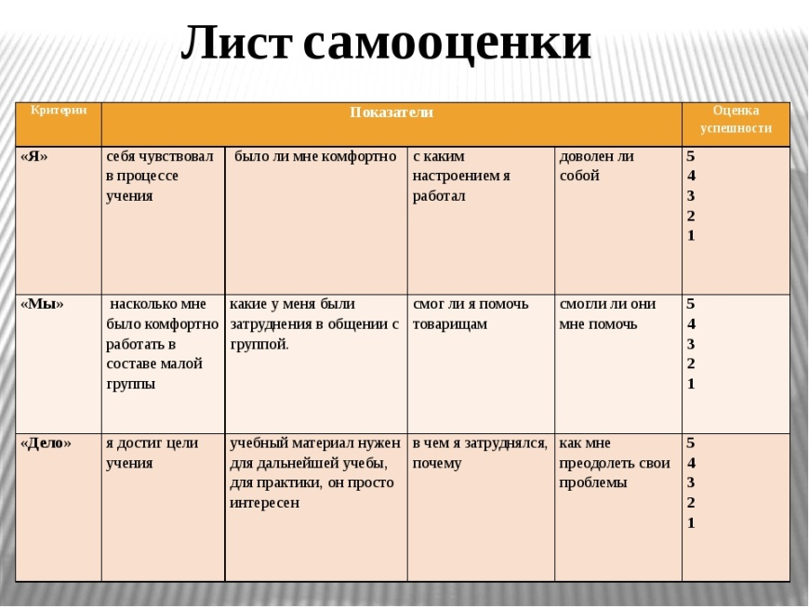



|  |  |
| --- | --- |
| http://qrcoder.ru/code/?https%3A%2F%2Fdzen.ru%2Fvideo%2Fwatch%2F6363da5966323f02a64e8101%3Ff%3Dd2d&4&0 | Самые реалистичные роботы мира в одном видео // Гуманоидные роботы как люди |
| http://qrcoder.ru/code/?https%3A%2F%2Fwww.youtube.com%2Fwatch%3Fv%3D_bnm_9k9P40&4&0 | Лучшие роботы 2022 |

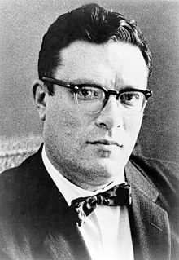 **3 закона робототехники:**

1. Робот **не может** **причинить вред человеку** или своим бездействием допустить, чтобы человеку был причинён вред.

2. Робот **должен** **повиноваться всем приказам**, которые даёт человек, кроме тех случаев, когда эти приказы противоречат Первому Закону.

3. Робот **должен** **заботиться о своей безопасности** в той мере, в которой это не противоречит Первому или Второму Законам.  **Айзек Азимов**

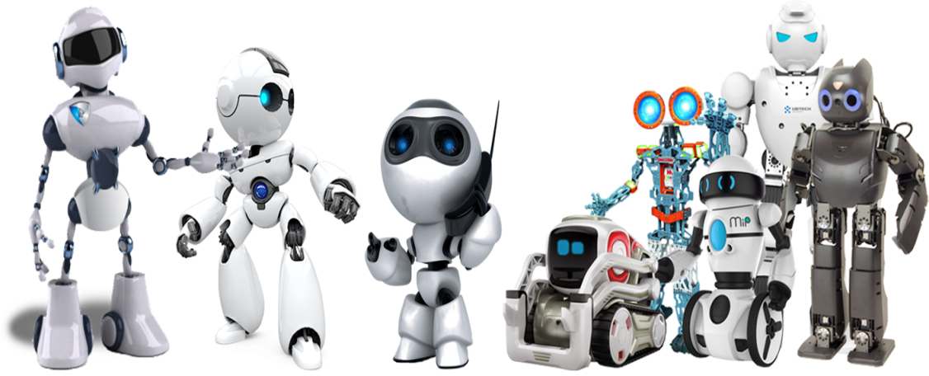

|  |  |
| --- | --- |
| **Главный конструктор** | **Программист** |
| **Помощник конструктора** | **Начальник отдела** |
| **Контролёр качества** |  |

**Факт:** очень похожие на людей роботы пугают сильнее непохожих.  Точные причины такого феномена не установлены. По наиболее распространенной версии похожий на человека робот, имеющий небольшой изъян во внешности, мимике и движениях, воспринимается нами как подделка или оживленный мертвый человек.

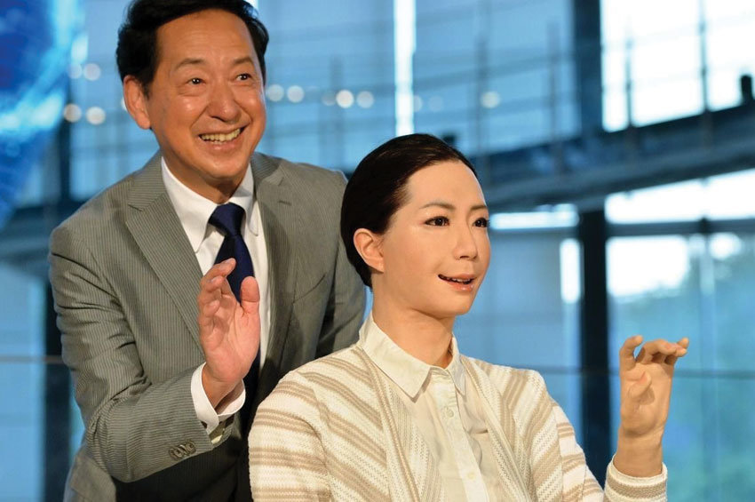

**Факт**: роботоподобные механизмы – очень давнее изобретение.  Так, созданный в **18 веке** часовщиком Жаком Дро «Писатель» имел вращающийся диск с выдвижными колышками, комбинируя которые можно было заставлять его писать небольшие тексты с различным содержанием.

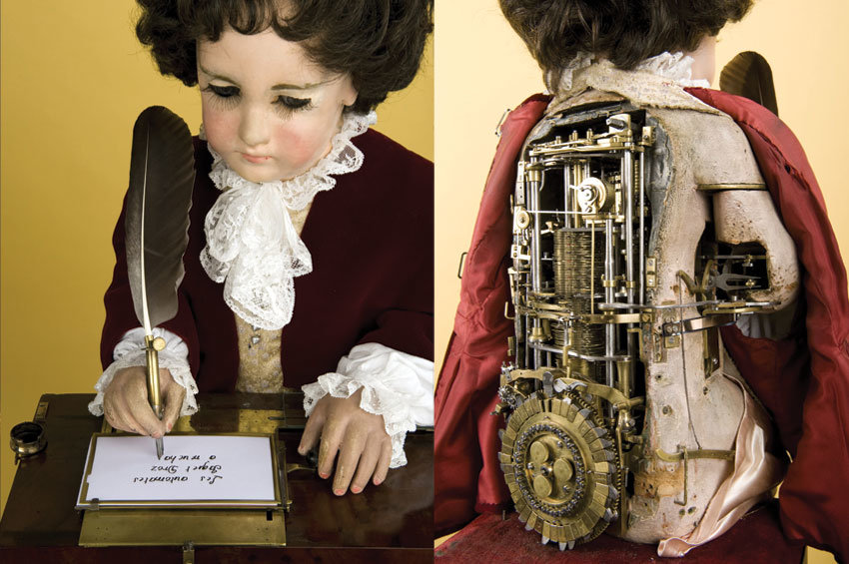

**Факт**: единичные **«восстания машин» – уже реальность**.

В 1979 году однотонная роботизированная рука убила работника завода Ford, когда он попытался «помочь» ей переместить материалы.

Другой случай произошел совсем недавно, в 2015 году – на заводе Volkswagen в Германии, когда промышленный робот раздавил сотрудника персонала о стальную плиту. Причиной несчастного случая стало нарушение **человеком техники безопасности.**

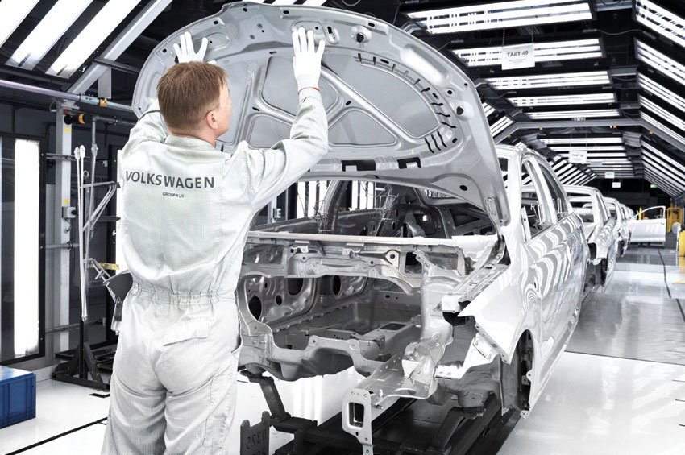

**Факт**: 17 октября 2017 года состоялся первый в **истории бой человекоподобных роботов**  на территории заброшенного [японского](https://robo-sapiens.ru/stati/yaponskie-robotyi/) завода произошла схватка двух больших механизмов, управляемых людьми. Машины были вооружены манипуляторами, мощными таранами, стреляющей краской пушкой, бензопилой и другими приспособлениями.

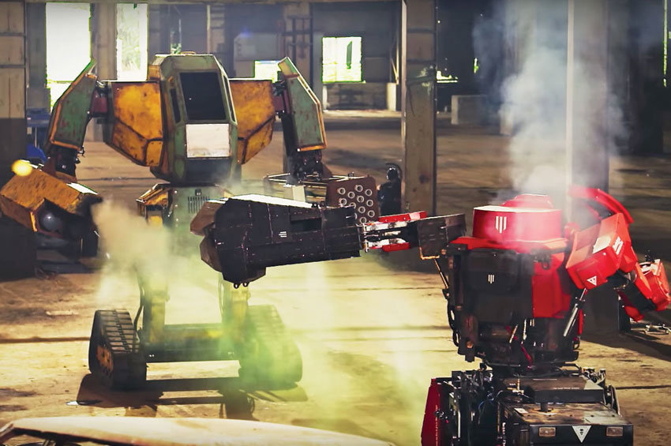

**Факт:** 26 октября 2017 года первый робот по имени [София](https://robo-sapiens.ru/stati/robot-sofiya/) получил гражданские права, о чем она тут же поблагодарила власти.

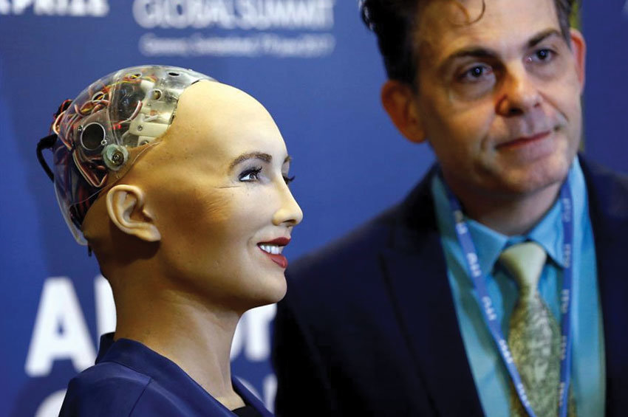

**Факт**: появилась первая робо-рок-группа. Инженеры из Германии создали необычный музыкальный квартет, состоящий из роботов. Четырехрукий барабанщик, гитарист с 78-пальцами, басист на гусеничной платформе и небольшой механический помощник всем своим видом оправдывают жанр хэви-метал.

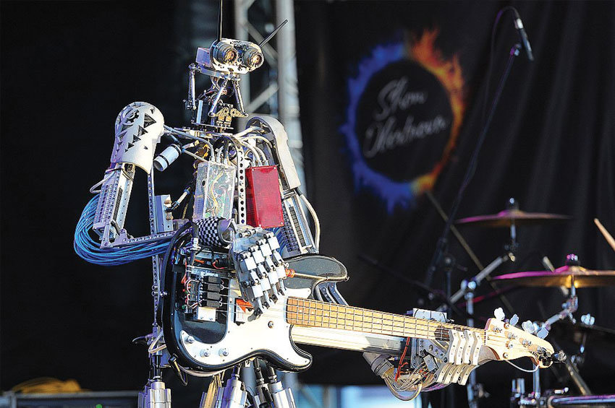

Ссылка на источник: <https://dzen.ru/a/WoavXDxQ96-yFx-0>

**Профессия №1. Инженер-робототехник**

На плечи данных экспертов ложится фактически развитие научно-технического прогресса. Они занимаются проектированием и созданием новых роботов, искусственного интеллекта для самых разных отраслей. Рабочие дни проходят в специализированных и оборудованных лабораториях в тесном взаимодействии с различными экспертами: дизайнеры, программисты, техники, конструкторы и пр.

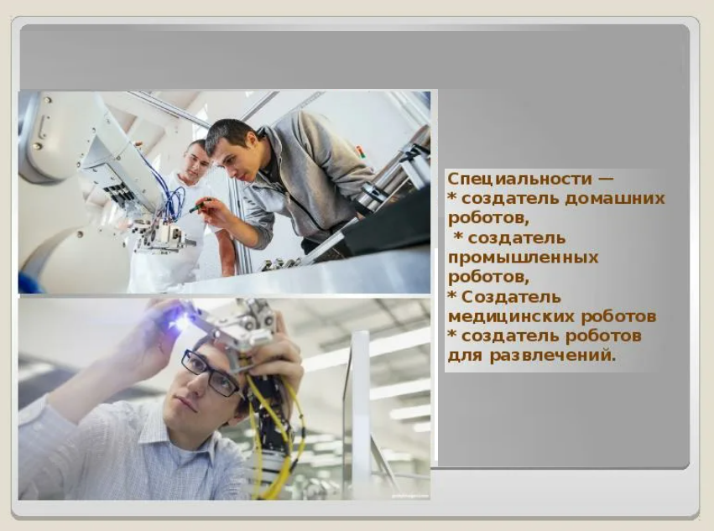

Проектирование и создание новых роботов

Инженер-робототехник создает «набросок» и примерные «составляющие» робота, а затем направляет его на «доработку» или проверку более узким специалистам. Он должен разбираться в электронике, программировании, понимать принцип устройства подобных объектов.

**Профессия №2. Мобильный робототехник**

Данный специалист занимается разработкой, монтажом и обслуживанием современных мобильных робототехнических комплексов и устройств. К таким видам относят всевозможные последние гаджеты, «умные счетчики и устройства», роботы-пылесосы, системы безопасности и оповещения и пр.

Мобильный робототехник должен разбираться в программировании, владеть иностранным языком, обладать аналитическим складом ума. Наличие технического образования для него обязательно. Он востребован у производителей современной техники (мобильных телефонов, бытовой робототехники), исследовательских центров и пр.

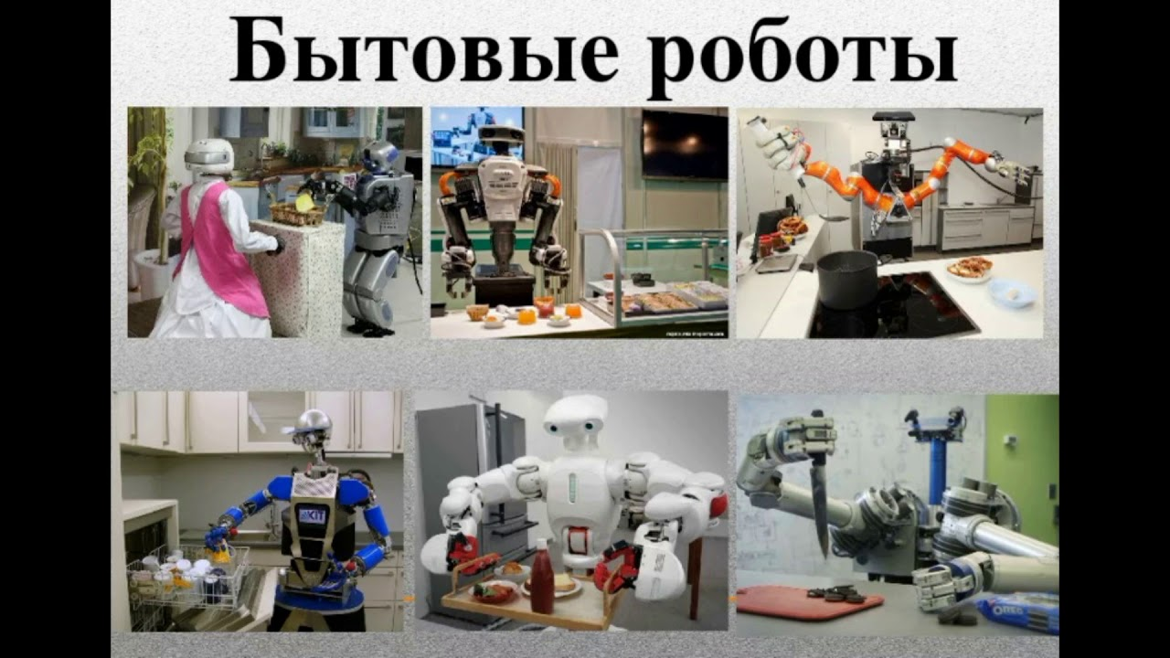

**Профессия №3. Инженер-изобретатель**

Само название профессии говорит уже за себя. Этот человек занимается созданием кардинально новой техники, устройств, оборудования с искусственным интеллектом. В его прямые обязанности входит проектирование робота (внешнее и внутреннее), конкретизация его возможностей и функций, условий работы.

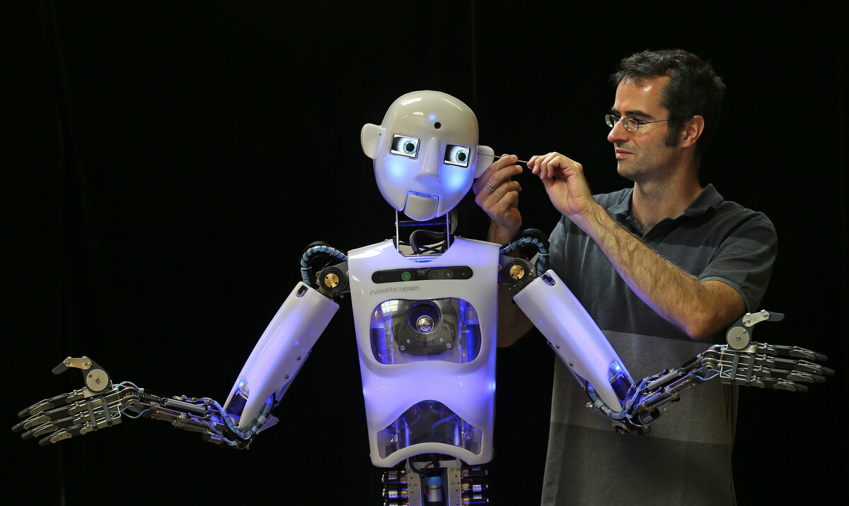

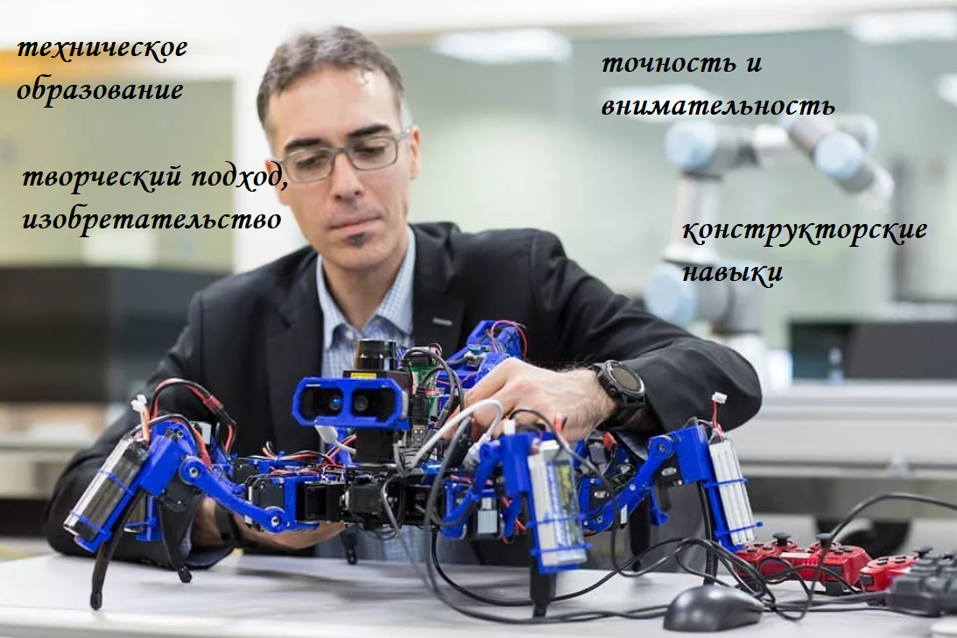

**Качества для инженера-изобретателя**

**Профессия №4. Проектировщик домашних роботов.**

Этот квалифицированный эксперт является более «узким робототехником», который задействован в конкретной сфере деятельности. В его полномочия включают создание кардинально новой и совершенствование старой техники устройств, которые можно успешно применять в домашних (бытовых) условиях к ним относят роботы-пылесосы, роботы-садовники, роботы-сиделки, роботы-няни и пр.

Проектировщик домашних роботов должен владеть навыками по сбору и монтажу, ремонту и настройке робототехники, иметь представления о современных и уже существующим подобных устройствах (анализировать и совершенствовать их), анализировать потребности человечества и пр.

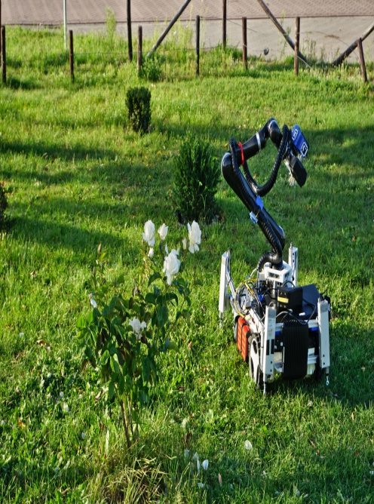 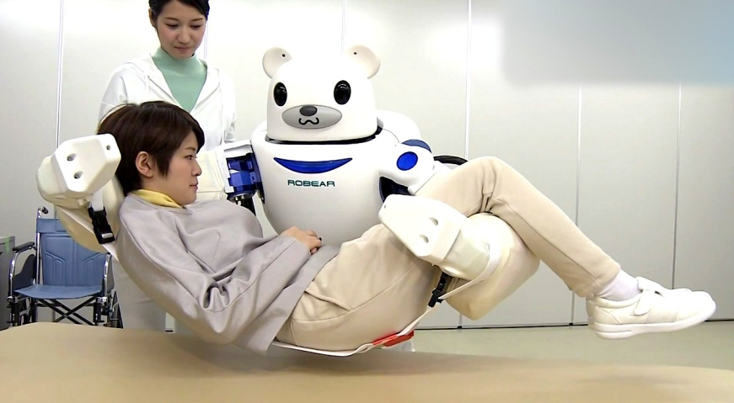

**Достоинства и недостатки профессии «Робототехника»**

Направление профессиональной подготовки «Робототехника» подойдет не всем желающим.

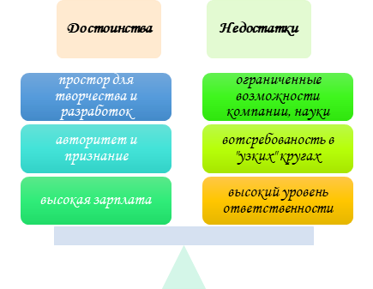

Стоит ли выбирать специальность «Робототехника»?

К достоинствам этого направления относят достойный уровень оплаты труда. Средний доход рядового робототехника (инженера, программиста, конструкторов) достигает 15-30 тысяч рублей в месяц. Работы в более крупных, надежных и масштабных компаниях сулит доход около 50-120 тысяч рублей.

Кем стать – решать только Вам. Но если Вы не мыслите и не приставляете свою жизнь без новшеств, разработок, конструкторства, ремонта или совершенствования современных приборов и устройств, то Вам следует покорять направление «Робототехника».уется поддержка?

**Ссылка:** [**https://disshelp.ru/blog/obzor-professij-svyazannyh-s-robototehnikoj-spisok-harakteristika-suzy-i-vuzy-dostoinstva-i-nedostatki/**](https://disshelp.ru/blog/obzor-professij-svyazannyh-s-robototehnikoj-spisok-harakteristika-suzy-i-vuzy-dostoinstva-i-nedostatki/)работ!